**TRƯỜNG ĐẠI HỌC BÁCH KHOA HÀ NỘI**

VIỆN CÔNG NGHỆ THÔNG TIN VÀ TRUYỀN THÔNG

**BỘ MÔN KỸ THUẬT MÁY TÍNH**

---------------o0o---------------



**Báo cáo Project 1**

**QUẢN LÝ ĐIỂM SINH VIÊN**

**GVHD: PGS.TS Trịnh Văn Loan**

**SVTH: Nguyễn Văn Hải**

**MSSV: 20173089**

**TP. HÀ NỘI, THÁNG 12 NĂM 2019**

***LỜI CẢM ƠN***

Để hoàn thành đồ án này, em xin cảm ơn thầy Nguyễn Đức Tiến đã tạo điều kiện giúp đỡ em trong quá trình xây dựng và thiết kế trang web

Em cũng xin cảm ơn các bạn bè đã cùng hỗ trợ em để hoàn thành đồ án

*Tp. Hà Nội, ngày 18 tháng 12 năm 2019 .*

**Sinh viên**

Hải

Nguyễn Văn Hải

**TÓM TẮT ĐỒ ÁN**

Đồ án trình bày về quản lý sinh viên trên nên tảng web sủ dụng ngôn ngữ lập trình java để tạo back-end, và sử dụng html, css và jquery để thực hiện vẽ giao diện và thêm các tương tác người dùng phía client.

Trang web được thiết kế với 2 giao diện chính của giáo viên và sinh viên. Mỗi giáo viên có thể xem thông tin vể điểm của những môn học do mình giảng dạy cũng như thực hiện các chức năng cơ bản như thêm , sửa, xóa dữ liệu về điểm của từng sinh viên. Sinh viên có thể xem các thông tin cá nhân cơ bản và xem điểm các môn mình đã học.

**MỤC LỤC**

1. GIỚI THIỆU 1

1.1 Tổng quan 1

1.2 Nhiệm vụ đề tài 1

1.3 Phân chia công việc trong nhóm 1

2. LÝ THUYẾT 1

3. THIẾT KẾ VÀ THỰC HIỆN SẢN PHẨM 2

4. THIẾT KẾ VÀ PHÁT TRIỂN SẢN PHẨM PHẦN MỀM 2

5. KẾT QUẢ THỰC HIỆN 2

6. KẾT LUẬN VÀ HƯỚNG PHÁT TRIỂN 3

6.1 Kết luận 3

6.2 Hướng phát triển 3

7. TÀI LIỆU THAM KHẢO 3

8. PHỤ LỤC 3

DANH SÁCH HÌNH MINH HỌA

Hình 5‑1 Kết quả thực hiện 3

Hình 5‑2 Kết quả kiểm thử 3

**DANH SÁCH BẢNG SỐ LIỆU**

Bảng 1 Thông số hệ thống 3

# GIỚI THIỆU

## Tổng quan

Hiện nay việc quản lý điểm của sinh viên còn nhiều phức tạp khi giáo viên phải nhập liệu trên giấy, gây khó khăn cho việc lưu trữ cũng như quản lý, do đó việc thiết kế một trang web để có thể quản lý điểm sinh viên là rất cần thiết, tạo điều kiện cho sinh viên và giáo viên có thể xem một cách thuận tiện nhất

## Nhiệm vụ đề tài

Nội dung 1: Tìm hiểu nguyên lý, lý thuyết về một hệ thống quản lý điểm

Nội dung 2: Tìm hiểu về mô hình, kiến trúc hệ thống của một trang web

Nội dung 3: Thiết kế trang phần back-end trang web

Nội dung 4: Thiết kế giao diện trang web

# LÝ THUYẾT

1. Mô hình MVC

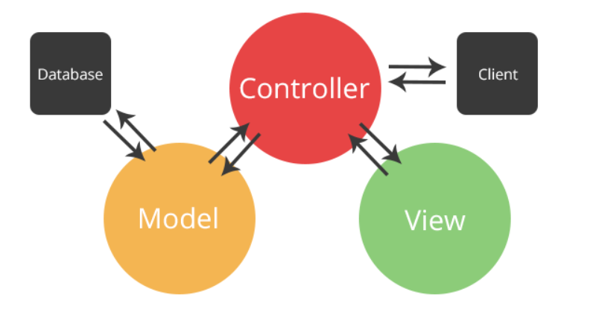

* Mô hình MVC là mô hình là viết tắt của Model – View – Control. Đây là mô hình thiết kế hay kiến trúc được sử dụng phổ biến trong kỹ thuật phần mềm, làm nhiệm vụ phân bổ các source code thành 3 thành phần chính và mỗi thành phần có một nhiệm vụ riêng biệt và xử lý độc lập với các thành phần khác. Nó giúp cho các nhà thiết kế, lập trình web xử lý các yêu cầu kĩ thuật dễ dàng và hoàn thiện sản phẩm nhanh chóng hơn.

1. Mô hình MVVM

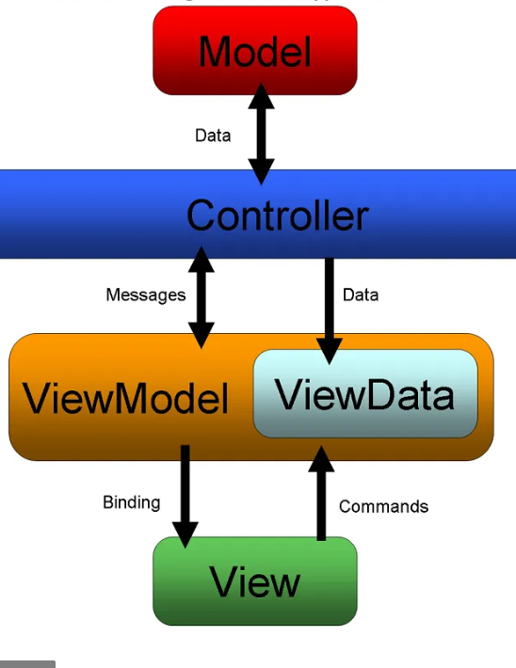

1. Cơ bản về Injection dependency trong thiết kế các class
2. Cơ bản về Decorator trong thiết kế giao diện

# THIẾT KẾ VÀ THỰC HIỆN SẢN PHẨM

## Thiết kế cơ sở dữ liêu

* + Tạo mô hình thực thể liên kết: gồm các đối tượng là:
    - Sinh viên: mã sinh viên, tên sinh viên, email, ngày sinh, khoa viện, lớp, tỉnh
    - Giáo viên: mã giáo viên, tên giáo viên, email
    - Môn học: mã môn học, tên môn, tín chỉ, bộ môn, trọng số
    - Tài khoản người dùng: tên tài khoản, mật khẩu
    - Vai trò: mã vai trò, tên vai trò

Sinh viên sẽ học các môn học và có các thông tin về: điểm quá trình, điểm cuối kỳ, mã lớp học, kì học, ghi chú. Một giáo viên có thể dạy nhiều môn học

Mỗi sinh viên và giáo viên sẽ có một tài khoản và mỗi tài khoản sẽ có một vai trò

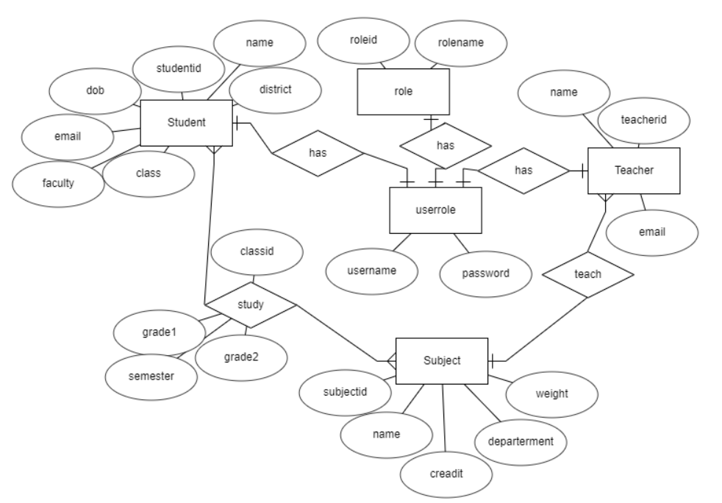

* + Tạo các bảng từ cơ sở dữ liệu trên

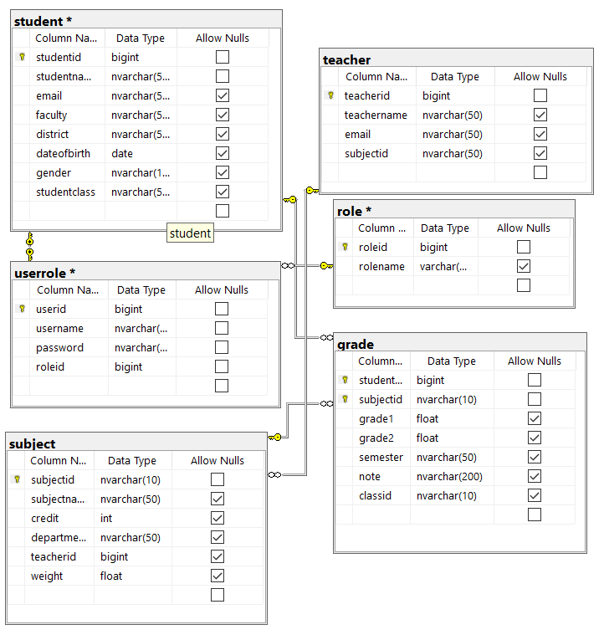

## Thiết kế package Model tương ứng với các Model trong cơ sở dữ liệu

* Tạo AbstractModel: Gồm các thông tin về mã, tên của giáo viên và sinh viên, tài khoản mật khẩu và mã vai trò, tên vai trò và thông điệp (giúp cho thông báo khi lấy dữ liệu thành công hay không). Được sử dụng khi đăng nhập sẽ lấy các dữ liệu của user và đưa vào trong Model trên
* Tạo StudentMode tương ứng với các trưởng trong database. Được sử dụng khi lấy thông tin cá nhân của sinh viên
* Tạo TeacherModel chứa các thông tin của giáo viên với các trường tương ứng trong database và sử dụng khi đăng nhập và tìm kiếm các môn học do giáo viên đó dạy
* Tạo TeacherGradeModel: Lấy thông tin về điểm của từng sinh viên mà học các môn của giáo viên nào đó
* Tạo SubjectModel: gồm các trường chứa thông tin của môn học

## Thiết kế package DAO

### Tạp class AbstractsDao chứa các hàm cơ bản

1. Hàm kết nối tới cơ sở dữ liệu

* Hàm có nhiệm vụ kết nối tới cơ sở dữ liệu SQL Server : để kết nối với cơ sở dữ liệu ta cần sử dụng một thư viện là sqljdbc4.jar

1. Hàm truy vấn dữ liệu

* Thực hiện truy vấn dữ liệu và đưa vào model tương ứng

1. Hàm xóa dữ liệu
   * + Xóa dữ liệu trong database
2. Hàm sửa dữ liệu
   * + Sửa dữ liệu trong database

### Tạo các package thêm sửa xóa dữ liệu sinh viên

1. Hàm lấy dữ liệu thông tin sinh viên theo tài khoản và mật khẩu
2. Hàm lấy thông tin điểm tất cả các môn của sinh viên theo mã sinh viên
3. Hàm thêm sinh viên

* Khi thêm sinh viên mới, hệ thống sẽ tự tạo thêm tài khoản mật khẩu tự động cho sinh viên đều là MSSV
* Câu lệnh Sql:

1. Hàm sửa sinh viên
2. Hàm xóa sinh viên

* Xóa sinh viên trong bảng student và xóa tài khoản mật khẩu tương ứng của sinh viên

### Tạo package thêm sửa xóa điểm sinh viên

* + Hàm lấy lấy thông tin của sinh viên với tham số là username và password:
  + Hàm lấy thông tin về điểm của sinh viên:

Câu lệnh Sql:



* + Hàm xóa điểm sinh viên
  + Hàm sửa điểm sinh viên
  + Hàm thêm điểm sinh viên: chỉ thêm được những sinh viên có sẵn trong danh sách

### Tạo package đăng nhập cho giáo viên

Hàm kiểm tra username và

# KẾT QUẢ THỰC HIỆN

Trong phần này, sinh viên mô tả:

* Trình bày **công cụ sử dụng để phát triển sản phẩm** 
  + Hệ quản trị cơ sở dữ liệu
  + Công cụ lập trình
  + Các bước kiểm thử (phần cứng và phần mềm)
* Trình bày số liệu kiểm thử
  + Thực hiện thu thập số liệu trong nhiều trường hợp
  + Ghi rõ số liệu đo đạc thu được dưới hình thức bảng biểu, đồ thị …
* **Giải thích và phân tích về kết quả thu được**
  + Cần giải thích rõ ràng số liệu thu được trên các bảng biểu, đồ thị, …
  + Phân tích các số liệu để biết kết quả đã thực hiện là phù hợp, đạt yêu cầu

Nếu những bảng số liệu và kết quả mô phỏng quá nhiều, sinh viên có thể trình bày đưa vào phần Phụ Lục.

# KẾT LUẬN VÀ HƯỚNG PHÁT TRIỂN

## Kết luận

Sinh viên tóm tắt những điều rút ra được từ kết quả đề tài, những kinh nghiệm có được sau khi thực hiện đề tài. **Ưu và khuyết điểm** của kết quả nghiên cứu đề tài cũng được trình bày trong mục này. Sinh viên cần so sánh với mục tiêu đặt ra trong chương 1.

## Hướng phát triển

Sinh viên trình bày hướng phát triển và khả năng ứng dụng của đề tài

# TÀI LIỆU THAM KHẢO

Trong mục này, sinh viên liệt kê những tài liệu đã tham khảo khi thực hiện đề tài luận văn. Những nội dung trình bày ở mục trên có tham khảo tài liệu thì sinh viên cần ghi chú bằng chỉ số (ví dụ [1], [2]). Chỉ số này cần tương ứng danh mục tài liệu tham khảo. Sinh viên xem thêm hướng dẫn cách viết trích dẫn kiểu IEEE.

Ví dụ:

1. Giới thiệu về mô hình MVVM <https://lequangkhai.wordpress.com/2011/04/18/m-hnh-mvvm-gi%E1%BB%9Bi-thi%E1%BB%87u/>
2. Giới thiệu về mô hình MVC <https://cmay.vn/mo-hinh-mvc-la-gi-uu-diem-cua-mvc-trong-thiet-ke-website/>
3. Cơ bản về Injection Dependency <https://viblo.asia/p/dependency-injection-la-gi-va-khi-nao-thi-nen-su-dung-no-LzD5d0d05jY>
4. Hiểu biết cơ bản về Decorator pattern <https://viblo.asia/p/hieu-biet-co-ban-ve-decorator-pattern-pVYRPjbVG4ng>

# PHỤ LỤC

Trong phần này, sinh viên có thể trình bày:

* Những kết quả nghiên cứu bổ sung mà trong phần Kết quả luận văn chưa trình bày hết.
* Phần mã nguồn chương trình, sinh viên cũng có thể trình bày trong mục này. Để ngắn gọn, sinh viên chỉ đưa những mã nguồn chính vào phần Phụ lục.
* Sơ đồ chi tiết